Beispiele zur Formularseite «Abrechnung erfassen»
- Eintritt
Fallbeispiel:
Ulrich Tester, ledig, konfessionslos, Bruttolohn 16. – 30. April 2019 CHF 2'250.–,
Eintritt 16. April 2019
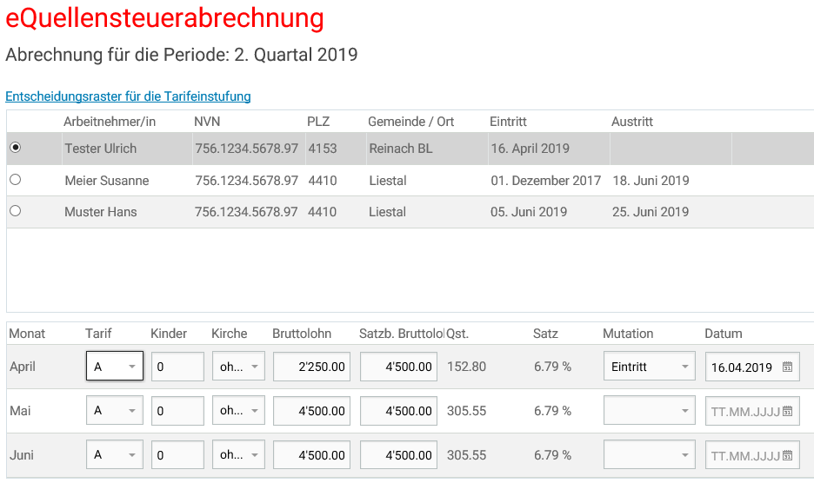
Erfassungsschritte
Eingaben für den Monat April | Fallbeispiel
Abzurechnende Person auswählen | Tester Ulrich
Im Eingabefeld Tarif den Tarif auswählen | A (Ledige)
Im Eingabefeld Kinder die Anzahl Kinder erfassen | 0
Im Eingabefeld Kirche mit/ohne Konfession auswählen | ohne
Im Eingabefeld Bruttolohn ist der Bruttolohn für den Zeitraum vom 16. bis 30. April 2019 zu erfassen | 2'250.00

- Aufgrund des unter «Stammdaten Arbeitnehmer/in» erfassten Eintrittsdatums werden die Eingabefelder Mutation und Datum auf der Seite «Abrechnung erfassen» automatisch abgefüllt.
- Das Formular berechnet den satzbestimmenden Bruttolohn, den Quellensteuerbetrag und den Quellensteuersatz automatisch.

- Austritt
Fallbeispiel:
Susanne Meier, alleinstehend, 2 Kinder, mit Konfession, Bruttolohn 1. – 18. Juni 2019
CHF 4’500.–, Austritt 18. Juni 2019
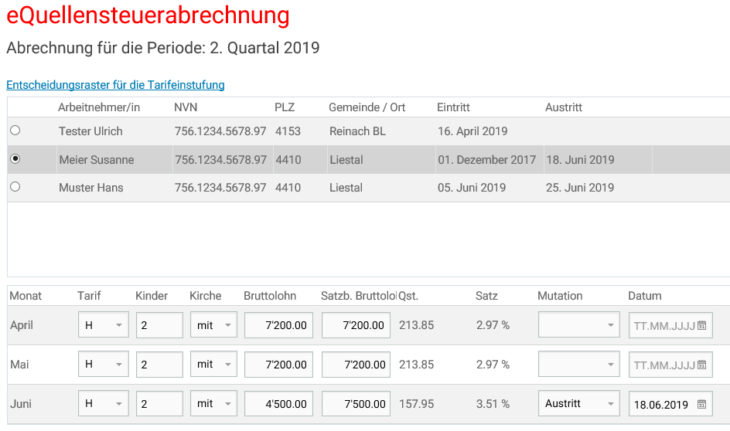
Erfassungsschritte
Eingaben für den Monat Juni | Fallbeispiel
Abzurechnende Person auswählen | Meier Susanne
Im Eingabefeld Tarif den Tarif auswählen | H
Im Eingabefeld Kinder die Anzahl Kinder erfassen | 2
Im Eingabefeld Kirche mit/ohne Konfession auswählen | mit
Im Eingabefeld Bruttolohn ist der Bruttolohn für den Zeitraum vom 1. bis 18. Juni 2019 zu erfassen | 4'500.00

- Aufgrund des unter den «Stammdaten Arbeitnehmer/in» erfassten Austrittdatums werden die Eingabefelder Mutation und Datum auf der Seite «Abrechnung erfassen» automatisch abgefüllt.
- Das Formular berechnet den satzbestimmenden Bruttolohn, den Quellensteuerbetrag und den Quellensteuersatz automatisch.

- Ein- und Austritt im gleichen Monat
Fallbeispiel:
Hans Muster, ledig, keine Kinder, konfessionslos, Bruttolohn 5. – 25. Juni 2019 CHF 7'000.–, Eintritt 5. Juni 2019, Austritt 25. Juni 2019
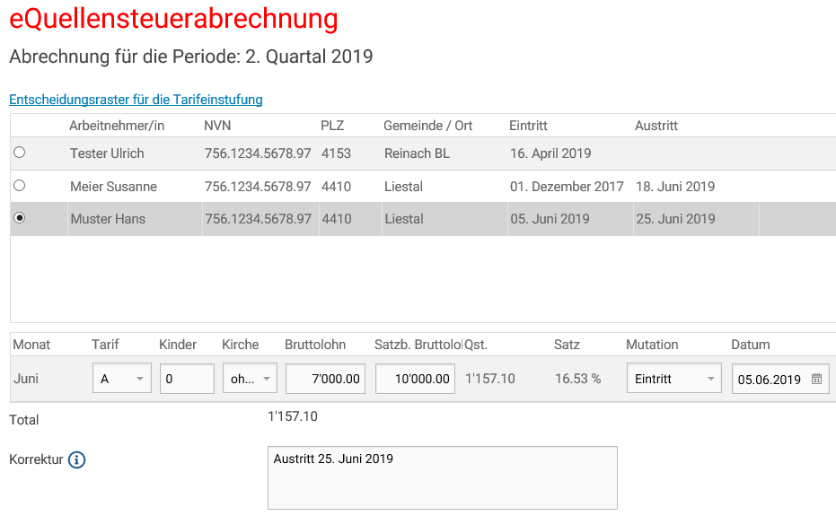
Erfassungsschritte
Eingaben für den Monat Juni | Fallbeispiel
Abzurechnende Person auswählen | Muster Hans
Im Eingabefeld Tarif den Tarif auswählen | A (Ledige)
Im Eingabefeld Kinder die Anzahl Kinder erfassen | 0
Im Eingabefeld Kirche mit/ohne Konfession auswählen | ohne
Im Eingabefeld Bruttolohn ist der Bruttolohn für den Zeitraum vom 5. bis 25. Juni 2019 zu erfassen | 7'000.00
Im Eingabefeld Satzbestimmender Bruttolohn im Monat  * Berechnung: 25 – 5 + 1 = 21 d (Tage); CHF 7'000.– : 21 d x 30 d = CHF 10'000.– | 10'000.00 *
Im Eingabfeld Korrektur ist der Austritt mit Datum anzugeben | Austritt 25. Juni 2019

- Aufgrund des unter den «Stammdaten Arbeitnehmer/in» erfassten Eintrittsdatums werden die Eingabefelder Mutation und Datum auf der Seite «Abrechnung erfassen» automatisch abgefüllt.
- Der satzbestimmende Bruttolohn muss manuell berechnet und der automatisch vorgeschlagene Betrag im Eingabefeld «Satzbestimmender Bruttolohn» überschrieben werden.
- Das Formular berechnet den Quellensteuerbetrag und den Quellensteuersatz automatisch.

- Meldung von Korrekturen

Fallbeispiel:
Im Vormonat wurde bei Hans Müller fälschlicherweise ein Bruttolohn von CHF 5'000.– (Quellensteuerbetrag CHF 404.–) angegeben. Mit der Abrechnung des Monats Mai 2019 wird die Korrektur der Steuerverwaltung mitgeteilt. Der korrekte Bruttolohn im April 2019 belief sich auf CHF 6'500.– (Quellensteuerbetrag CHF 732.55).

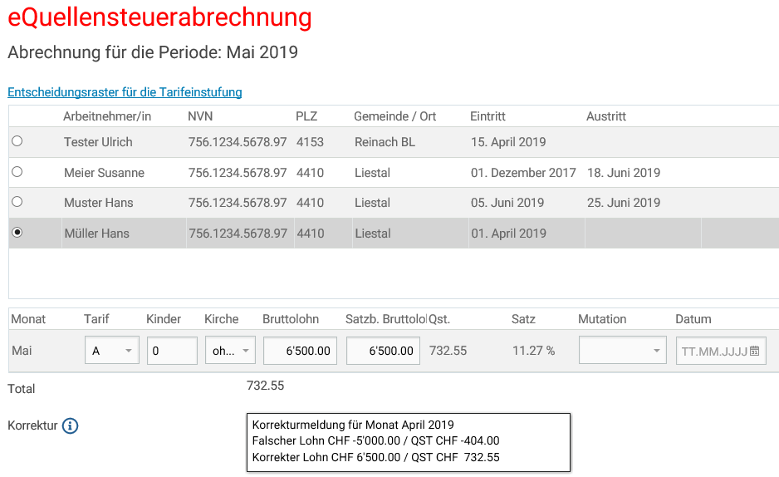
- Korrekturen aus Vormonaten sind im Eingabefeld Korrektur zu erfassen.
- Die falsch abgerechneten Beträge sind als Minusbeträge (Bruttolohn und Quellensteuerbetrag) anzugeben.
- Auf der nächsten Zeile sind die korrekten Beträge mitzuteilen (siehe vorstehendes Beispiel).

Folgende Meldungen sind im Eingabefeld Korrektur zu erfassen:
- Korrekturen, welche vorhergehende Abrechnungsperioden betreffen (siehe oben)
- Wohnortswechsel, nur bei vierteljährlicher Abrechnungsperiode
(Beispiel: Wohnort ab 1. Juni 2019 Muttenz, bisher Allschwil)
- Austritt mit Datum, wenn Ein- und Austritt im gleichen Monat (Beispiel: Austritt 30. Juni 2019)

Liestal, Dezember 2019

